ПАМЯТКА
ПО ПОЖАРНОЙ БЕЗОПАСНОСТИ ДЛЯ НАСЕЛЕНИЯ

«Не забывайте оставлять свободными места для подъезда специальной техники»
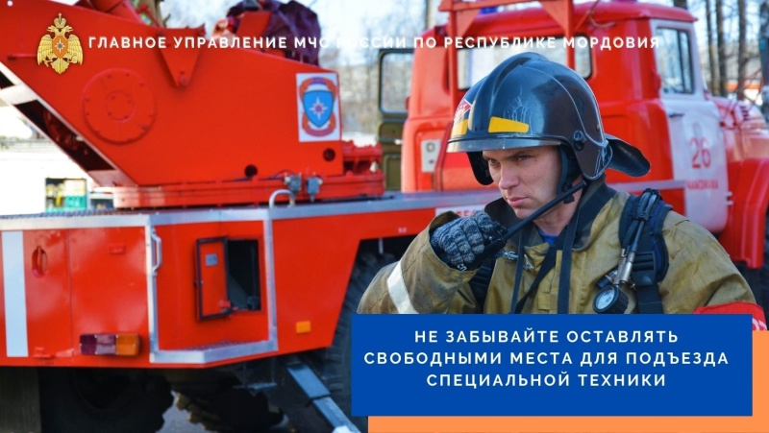 | Нередко пожарным, приезжающим на вызов, приходится сталкиваться с одной серьёзной проблемой – это заставленные частным автотранспортом городские улицы и проезды жилых дворов. Во многих дворах тяжело проехать обычной легковой машине, не то, что пожарным. Поэтому случаи, когда спецтехника не может близко подобраться к зданию, не так уж редки.  А ведь чем выше уровень сложности пожара, тем больше техники используется.  Поскольку проезд пожарных автомобилей должен осуществляться незамедлительно, то есть без помех, по предусмотренным для этого дорогам, то его перекрытие может привести к большой потере времени, и в свою очередь, создает опасность для граждан и их имущества.  Пожарно-спасательная техника очень габаритна и если автоцистерну можно использовать на значительном расстоянии от очага пожара, то автолестницу установить в том месте, где это необходимо, зачастую практически невозможно: для развертывания такой спецтехники нужна площадка.  Автолестница сама по себе очень габаритная. Таким образом, исчезает единственный шанс на спасение для тех, кто оказался в беде.
Обращаемся к автолюбителям - выбирая место для стоянки или парковки, не забывайте оставлять свободными места для подъезда специальной техники! Не допускайте, чтобы из-за Вашего равнодушия и безучастия, люди остались без помощи!
Паркуйте автомобили правильно!
В случае, если произошли чрезвычайная ситуация или пожар, необходимо незамедлительно сообщить о случившемся по телефонам:
- пожарно-спасательная служба МЧС России «101»;
- единый телефон вызова экстренных служб «112»;
- телефон доверия ГУ МЧС России (343) 262-99-99;
- Пожарная часть 16/5: 01, 8 (343 70) 5-50-10;
- ЕДДС городского округа Верх-Нейвинский: 112, 8 (343 70) 5-94-01
Отделение организации службы подготовки и пожаротушения 9 ПСО ФПС ГУ МЧС России по Свердловской области

